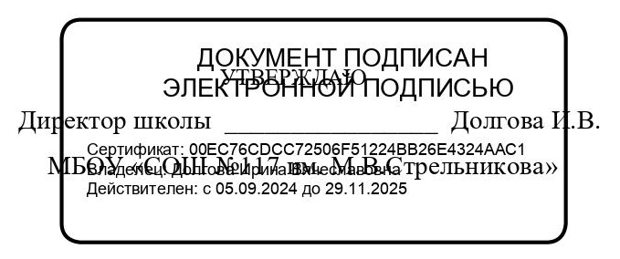

ЕЖЕДНЕВНОЕ МЕНЮ

___25__02_____2025.

Возрастная категория: 12 лет и старше

|  |  |  |  |  |  |  |  |
| --- | --- | --- | --- | --- | --- | --- | --- |
| Приём пищи | Наименование  блюда | Вес  блюда | Пищевые вещества | | | Энергетическая ценность | № рецептуры |
| белки | жиры | углеводы |
| Неделя 2  День 7 |  |  |  |  |  |  |  |
|  | Яйцо вареное | 40 | 4,8 | 4 | 0,3 | 56,6 | 54-6о |
| Завтрак | Плов из булгура с курицей | 200 | 19,7 | 8,7 | 38,8 | 312,3 | 54-26м |
| Компот из смеси сухофруктов | 200 | 0,4 | 0 | 19,8 | 80,8 | 54-35хн |
| Хлеб пшеничный | 40 | 3 | 0,3 | 19,7 | 93,8 | Пром. |
| Апельсин | 200 | 1,8 | 0,4 | 16,2 | 75,6 | Пром. |
|  |  |  |  |  |  |  |
| Итого за завтрак | | **680** | **29,7** | **13,4** | **94,8** | **619,1** |  |
| Второй завтрак | Сок абрикосовый | 250 | 1,3 | 0 | 31,8 | 132 | Пром. |
|  |  |  |  |  |  |  |
| Итого за второй завтрак | | **250** | **1,3** | **0** | **31,8** | **132** |  |
| Обед | Салат из белокочанной капусты | 100 | 2,5 | 10,1 | 10,4 | 143 | 54-7з |
| Сыр твердых сортов в нарезке | 30 | 7 | 8,9 | 0 | 107,5 | 54-1з |
| Суп овощной с фрикадельками мясными | 250 | 10,8 | 7,6 | 17,4 | 181,1 | 54-5с |
| Каша пшенная рассыпчатая | 150 | 6,4 | 6,5 | 35,5 | 225,8 | 54-12г |
| Бефстроганов из мяса кур | 100 | 22,6 | 14,9 | 2,2 | 233,1 | 50 |
| Чай с сахаром (вариант 2) | 200 | 0,1 | 0 | 5,2 | 21,4 | 54-45гн |
| Яблоко | 110 | 0,4 | 0,4 | 10,8 | 48,8 | Пром. |
| Хлеб ржаной | 100 | 6,6 | 1,2 | 33,4 | 170,8 | Пром |
| Итого за обед | **1040** | **56,4** | **49,6** | **114,9** | **1131,5** |  |